**安徽省太和县人民医院**

**关于举办市级继续医学教育项目《ISO15189实验室认可和检验新技术临床应用培训班》的通知**

为推动基层医学实验室质量管理的持续改进，不断满足人民群众日益增长对检验医学新技术新项目的需求，2024年度阜阳市市级继续医学教育项目(2024-11-00-005阜阳)《ISO15189实验室认可和检验新技术临床应用培训班》学习班将于2024年6月22日在安徽省太和县人民医院举办,现将有关事宜通知如下：

一、报到时间和会议时间

报到时间：2024年6月22日（星期六）07:30-08:00

会议时间：2024年6月22日（星期六）08:00-17:00

二、会议地点

太和县人民医院南区门诊楼8楼大会议室

三、学习内容及授课老师

**（一）新版ISO15189的要求及标准变化关注点**

授课老师：安徽中医药大学第一附属医院 黄开泉

**（二）淋巴细胞亚群及其功能分析在临床中的应用**

授课老师：安徽医科大学第一附属医院 郑美娟

**（三）常用炎症标志物在感染性疾病中的临床应用**

授课老师：阜阳市第二人民医院 高 勇

**（四）肝病进程管理实验室血清指标**

授课老师：阜阳市人民医院 王 伟

**（五）LC-MS在临床检测中的应用及发展**

授课老师：太和县人民医院 江林汉

**（六）血细胞分析报告规范化指南解读与应用**

授课老师：太和县人民医院 冯玉才

**（七）临床微生物常用的染色方法及其应用**

授课老师：太和县人民医院 滕德飞

**（八）结核病实验室诊断新技术及应用评估**

授课老师：太和县人民医院 高鹏飞

**（九）精准医疗背景下分子诊断行业发展现状与趋势**

授课老师：太和县人民医院 许 鹏

**（九）AMH和INHB联合检测的应用价值**

授课老师：太和县人民医院 杨春秋

四、参会人员要求

各医疗机构检验专业人员需提前按照本通知要求填报预约参会信息。本次会议免会务费，车旅费回单位报销。

五、预约报名时间和流程

1.考虑会场容量、培训质量等因素，本次市级继续医学教育项目参会人数上限350人。拟参会人员需提前预约报名，报名时间为2024年6月17日10:00—6月21日22:00。

2.通过微信扫描“预约报名码”（见下图），完善个人信息后即可完成报名。若因特殊原因无法到场的，扫描“预约报名码”进入“我的报名记录”可取消本次报名。预约名额满员后，无法进行报名。未预约报名而现场参会的人员，会务组不予接待、不授予继教学分。

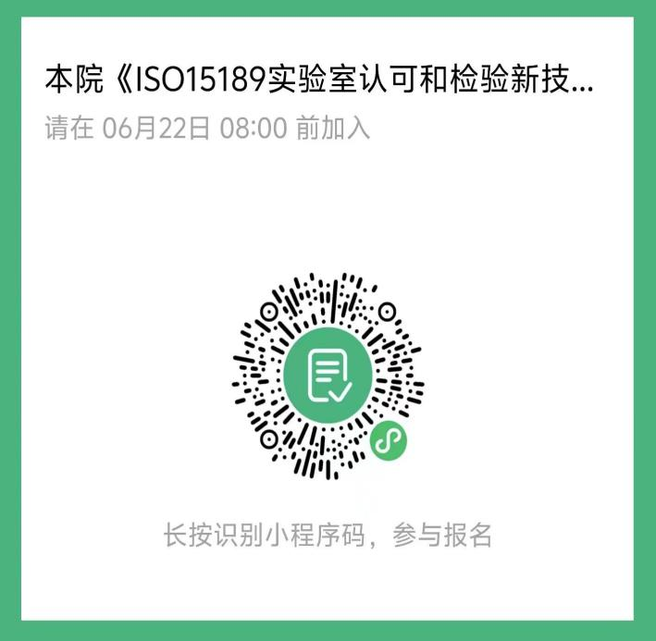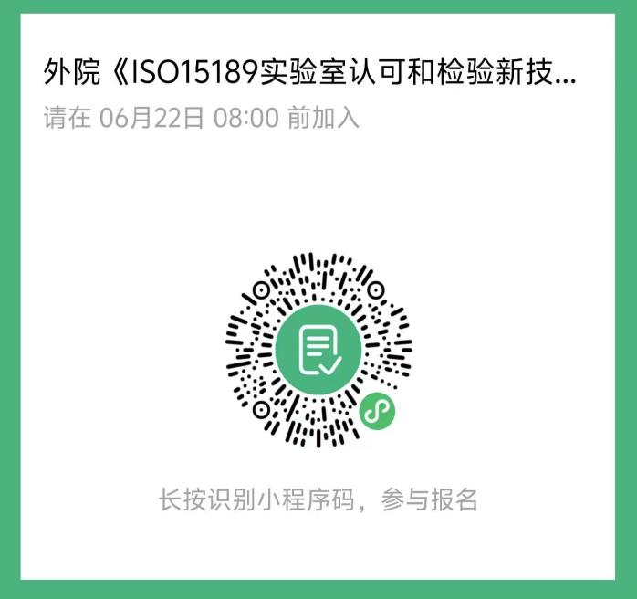

六、学分授予流程和要求

1.预约报名成功者，请提前微信绑定学分卡，会议现场专人会务帮助绑定，便于现场不定期分时段扫码。

2.签到、培训、考核合格等材料齐全，授予市级Ⅱ类学分3分。

七、会议联络人

杨春秋：15055582755 王锴：15555889244

太和县人民医院

2024年6月12日